PROŠLO, SADAŠNJE I BUDUĆE VRIJEME

- Zaokruži glagole u sljedećim rečenicama.

Filip jede čokoladne bombone.
Sara i Ivana su ulovile šarenog leptira.
Majin tata vozi prebrzo.
Sutra ćemo posjetiti baku i djeda koji žive na selu.
Jučer smo gledali dokumentarni film o lavovima.
Ovog ljeta moj razred će ići na izlet u Split.

2. Razvrstaj glagole iz prvog zadatka u tablicu.

PROŠLOST | SADAŠNJOST | BUDUĆNOST

3. Kiti se rado igra s balonima, ali u svakom balonu se krije uljez. Pronađi ga i prekriži crvenom bojom.
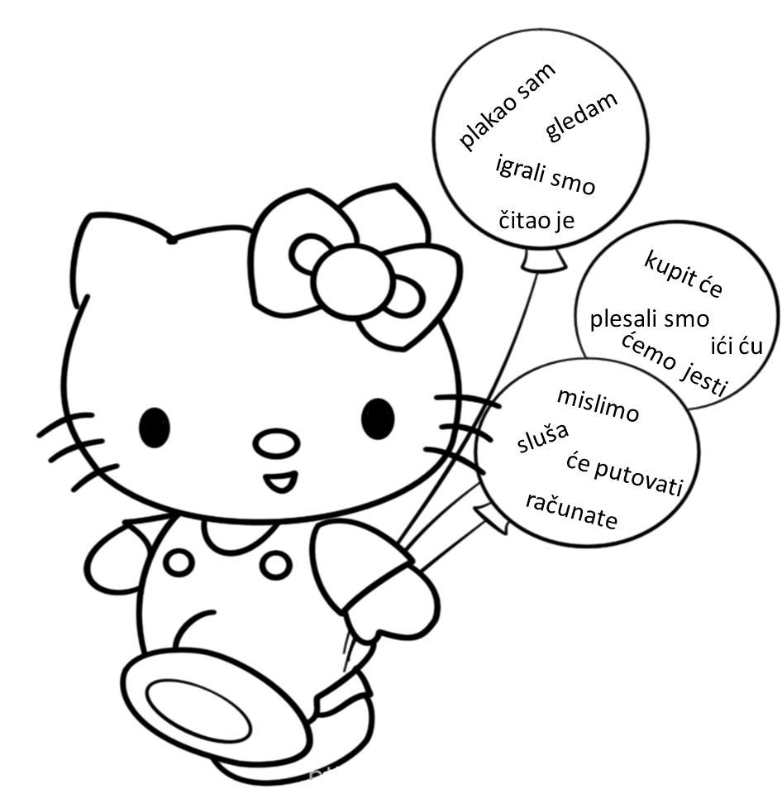

listić za učenika s posebnim potrebama

PROŠLO, SADAŠNJE I BUDUĆE VRIJEME

- Pročitaj priču i podcrtaj sve glagole.

Rođendanski dar

Zovem se Andrija. U subotu sam proslavio deseti rođendan. Na rođendansko slavlje sam pozvao najbolje prijatelje i prijateljice iz razreda. Svi su mi čestitali rođendan i darovali zajednički dar. Bio sam vrlo uzbuđen iznenađen. Zanimalo me što se krije u kutiji koja je umotana u svjetlucavi plavi papir. Drhtavim rukama odvezao sam šarenu mašnu na vrhu kutije i otvorio poklopac. Iz nje je naglo iskočilo smeđe klupko. Kako sam se samo uplašio, ali bio je to mali psić. Oduvijek želim psa. Ima malenu njušku, smeđu dlaku i duge uši. Neprestano mi se mota oko nogu i laje kada vidi susjedovog mačka Sivka. Nazvat ću ga Riki. Brinut ću se o njemu. Hranit ću i vodit ću ga svaki dan u šetnju, a on će biti moj najodaniji prijatelj.

- Razvrstaj podcrtane glagole.

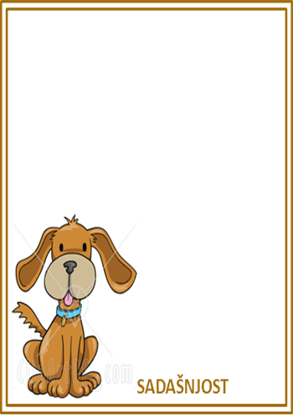

- Oboji pogrešno napisane glagole izrečene u budućem vremenu.

misliti ću
ćeš pjevati
gledat ćemo
će kuhat
ići ću

Pogrešno napisane glagole napiši pravilno:______________________________________________________

